**1 UNIT**

**Enroll** – (зачислять) - to become or make someone become an official member of a course, group  
**Thesis** – (диплом) - a long piece of writing that you do as part of an advanced university course  
**Curriculum** – (учебный план) - all the subjects taught in a school, college, etc or on an educational course  
**Dean** – (декан) - the head of a faculty, school, or administrative division in a university or college  
**Undergraduate** – (студент) - a student in a university or college who has not received a first degree  
  
**unified national test -** ЕГЭ  
**Is taken** - сдаются   
**bend for research** - имеют склонность   
**thesis topic** - тема диссертации  
**approve** - одобрено  
**academic council** - учёный совет   
**educational institution** - образовательно учреждение   
**honorary degrees** - почетные степени   
**it occurred to me** - мне пришло в голову   
**presents and defend thesis** - представить и защитить диссертацию  
  
satisfied **with**, teach **at**  
**on** the basis, continues **for** 2 years   
apply **for** enrollment  
lasts – nine years  
correspond **to** , approved **by** the academic Council

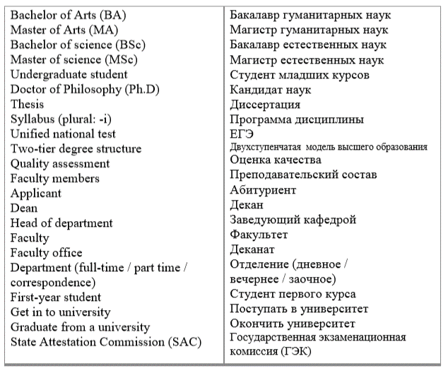

**2 UNIT**

**collaboration** – (сотрудничество) - the act of working with another or others on a joint project  
**adopt** – (усваивать) - to choose and follow a plan, technique, etc  
**artificial** **intelligence** – (ИИ) - the study if the modelling of human mental functions by computer programs   
**domain** – (область) - a field or scope of knowledge or activity  
**humanities** – (гуманитарные науки) - the study of literature, philosophy, and the arts  
  
**Russian Academy of Science** - РАН  
  
**entrepreneurship** = (предпринимательство) business  
**revenue** = (доход) financial benefit  
**externship** = (преддипломная практика) practice at a company   
**compete** = (соревноваться) try to be the best  
**intelligence** =(интеллект) ability to think  
**expenditures** = (расходы) the act of spending money   
  
lay stress **on**  
contribute **to**  
affiliated **with**  
compete **for**  
awarded **with/-**

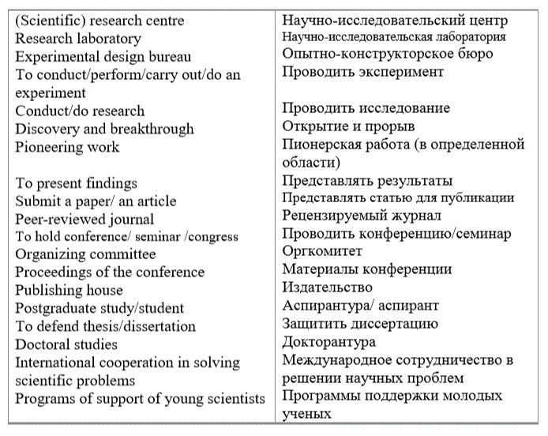

**3 UNIT**

**Rip off** – воровать, красть, грабить  
**Rush into print** – преждевременно выступить в печати, поторопиться передать материал для опубликования  
**To be onto a good thing** – использовать благоприятную возможность, не упустить свой шанс, схватить удачу за хвост  
**Aperture stop** – деление шкалы диафрагм, апертурная диафрагма  
**Purposeful** – полный значения, важный, содержательный  
**Hoax** – обман, ложь, мистификация, неправда  
**Designation** – обозначение, называние, указание, назначение на должность, (appointment, nomination)  
**Unsavory** – неприятный, противный, отвратительный, отталкивающий  
**Claimant** – предъявляющий права, претендент  
**Cynosure** – средоточие внимания, центр внимания  
  
**Manual** – (руководство) - a book, esp of instructions or information  
**Grasp** – (усвоить) - to understand, esp with effort  
**Amateur** – (любитель) - a person unskilled in or having only a superficial knowledge of a subject or activity  
**Artisan** – (мастер) - a skilled workman, craftsman  
**Duplicate** – (дублировать) - to make a replica or copy of, to do or make again  
**Myopic** – (близорукий) - short-sighted, relating to or suffering from bad sigh  
**Utility** – (полезность) the quality of practical use, usefulness, serviceability  
**Curious** – (любопытный,странный) interesting because of oddness or novelty; strange; unexpected  
**Evidence** – (док-во) ground for belief or disbelief; data on which to base proof or to establish truth or falsehood  
**Candidate** – (кандидат) a person seeking or nominated for election to a position of authority or honor or selection for a job, promotion  
**Do without** – обходиться

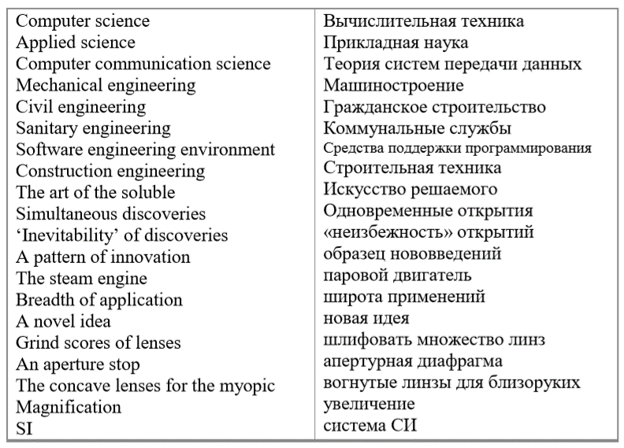

**4 UNIT**

**Exploration** – (исследование) - research, investigate, sense  
**Heated competition** - (ярое соперничество) -  involving strong and close competition **Rivalry** – (соперничество) - a situation in which people compete with each other for the same thing  
**Detection** – (обнаружение) - finding   
**Crucial** – (решающий) - very important, vital  
**Remote sensing** – (зондирование) - the process of getting data at long distances with the use of signal  
**Density** – (плотность) - physical value, defined by relation of mass to volume   
**Arms race** – (гонка вооружений) - the competition between several parties that are struggling to get more military power  
**Encouraging** – (ободряющий) - inspiring   
**Espionage** – (шпионаж) - spies activity   
  
**propaganda** – (пропаганда) the organized dissemination of information, allegations, etc, to assist or damage the cause of a government, movement, etc  
**launch** – (запускать,выпускать) to start off or set in motion; to put a new product on the market  
**long range rocket** – (ракета дальнего действия) a rocket-propelled weapon that flies either in a fixed trajectory  
**employee** – (работник) a person who is hired to work for another or for a business, firm, etc., in return for payment  
**outer hull** – (внешний корпус) the outer easing of a missile, rocket, etc; the main body of a vessel, tank, flying boat  
**vegetation** – (растительность) plant life as a whole, esp plant life of a particular region  
**outstanding discoveries**  - (выдающиеся открытия) - outstanding or superior skill or ability  
**accomplishment** – (достижение) something achieved or successfully completed  
**legislation** – (законодательство) the act or process of making laws  
**orbit** – (двигаться по орбите) to move around a body in a curved path, usually circular or elliptical  
  
**in recognition of** – в знак признания чего-л  
**rocketry** – ракетная техника  
**manual attitude control** – стабилизация положения в пространстве  
**alias** - союзники  
**remote sensing** – дистанционное зондирование  
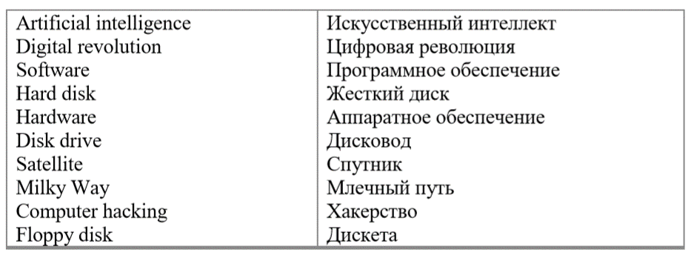

**5 UNIT**

**fiction** - фантастика   
**non-fiction** - документалистика  
**to face a problem** - сталкиваться с проблемой  
**work on problem** - работать над проблемой   
**work at company** - работать на предприятие   
**superb teacher** - превосходный учитель   
**inspiring** - вдохновляющий   
**benefit** - выгода   
**profit**  - прибыль   
  
**Scarcity** - нехватка - shortage, lack of  
**Voracious**- заядлый   
**To turn somebody into something** - вовлечь   
**Mentor** - наставник - advisor  
**Germane** - подходящий, соответствующий - suitable proper  
**To be out of rich** - impossible - недостижимый, невозможный   
**To be tapped** - переманить   
I graduated from Peter the Great saint-Petersburg university with **minor in** physics.  
My scientific advisor - ( кандидат технических наук) PhD of Technical Science- **influenced on** my **intellectual growth** and ambitions.   
Because I **couldn’t stand the smell of** chemicals.  
My peer was interested in many things except music, because he **couldn’t** **hold the tune**.  
After getting Doctoral degree my father **worked at** one of the biggest companies Coltech.

